ПРОГРАММНЫЕ ЗАДАЧИ С-Р ИГР ПО ВОЗРАСТАМ
Старший дошкольный возраст:
1. Учить самостоятельно придумывать сюжет игр, отображать общественно-политические события, отношения взрослых.
2.Учить самостоятельно драматизировать сказки, вводить их в ролевые игры.
3.Учить строить план игры, определять способы осуществления плана, играть дли4. Учить бесконфликтно распределять роли, подчиняться правилам, увеличивать число играющих.
5. Самостоятельно подбирать и изготавливать атрибуты, подбирать заместители, поощрять использование воображаемых предметов.
6. Самостоятельно объединять в игру 5-6 чел. по симпатиям. Поощрять разные играющие группы, добиваться самостоятельного разрешения конфликтов в игре между собой
тельное время
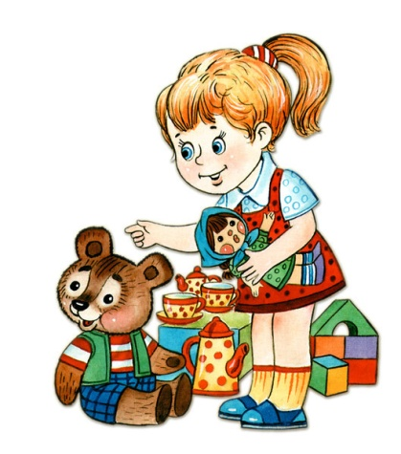
МБДОУ «Килемарский детский сад комбинированного вида «Теремок»
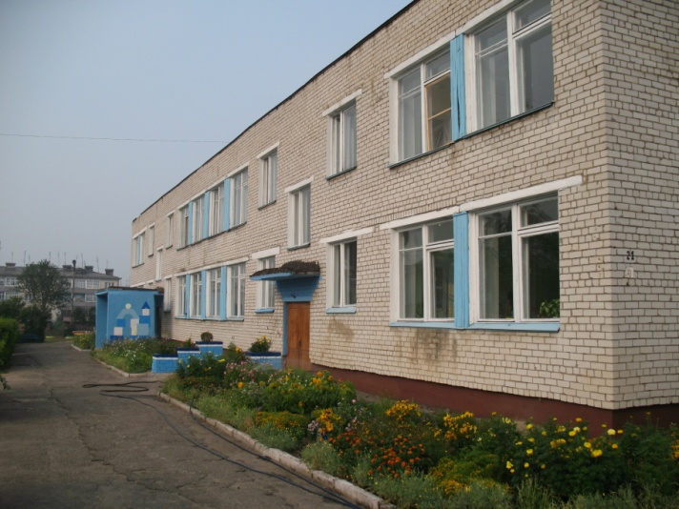

« Каков ребёнок в игре, таков во многом он будет в работе, когда вырастет»
( А.Макаренко)

Килемары 2014
ПАМЯТКА ДЛЯ ПЕДАГОГОВ

"ТЕМАТИКА СЮЖЕТНО – РОЛЕВЫХ ИГР ПО ВОЗРАСТАМ

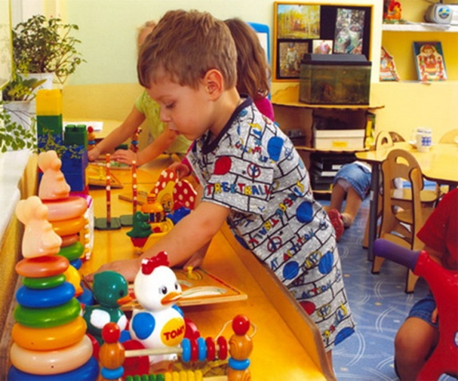

Строчка плюсов отделяет те игры, которые остаются с предыдущей группы, а под этой строчкой, те игры, которые добавляются по данному возрасту и являются новыми сюжетами.
Младшие группы – бытовая, трудовая
Старшие группы – бытовая, трудовая, экономическая, социальная, осовременивание игр
1 младшая группа –
Шофер («Автобус»)
Дочки - матери
Больница
ПРОГРАММНЫЕ ЗАДАЧИ С-Р ИГР ПО ВОЗРАСТАМ
Младший возраст:
1. Влиять на развитие сюжета
Обучать игровым действиям:
подражать трудовым и бытовым действиям
- взаимосвязывать 2-3 последовательных действия , строить несложный сюжет
- придумывать несложный сюжет, используя знания , полученные на занятиях и в процессе наблюдений.
2. Учить выбирать и брать на себя определенную роль . Называть ее словами
3. Поощрять самостоятельный подбор игрушек, использовать в играх заместители игрушек.
4. Учить организовывать самостоятельные совместные игры в 2-3 человека Формировать доброжелательные отношения.
2 младшая группа:
Шофер («Автобус»)
Дочки – матери, Больница
++++++++++++++
Магазин
«Зоопарк» - ср.гр.
«Моряки» - ср.гр.
ПРОГРАММНЫЕ ЗАДАЧИ С-Р ИГР ПО ВОЗРАСТАМ
Младший возраст:
1. Влиять на развитие сюжета
Обучать игровым действиям:
- подражать трудовым и бытовым действиям
- взаимосвязывать 2-3 последовательных действия , строить несложный сюжет
- придумывать несложный сюжет, используя знания , полученные на занятиях и в процессе наблюдений.
2. Учить выбирать и брать на себя определенную роль . Называть ее словами
3. Поощрять самостоятельный подбор игрушек, использовать в играх заместители игрушек.
4. Учить организовывать самостоятельные совместные игры в 2-3 человека Формировать доброжелательные отношения.
Средняя группа
Шофер («Автобус»), Дочки – матери, Больница
Магазин, «Зоопарк», «Моряки»
++++++++++++++++++++
Парикмахерская, Детский сад
Кафе, Летчики
ПРОГРАММНЫЕ ЗАДАЧИ С-Р ИГР ПО ВОЗРАСТАМ
Средний возраст:
1.Побуждать самостоятельно придумывать сюжеты, на основе полученных знаний из различных источников:
- отображать не только действия, но и простейшие отношения взрослых.
- использовать в играх несложный материал произведений см помощью воспитателя
- разнообразить игровые действия, отображающие труд и бытовую деятельность взрослых.
2.Поощрять самостоятельное распределение ролей, подчиняться установленным правилам
3. Поощрять самостоятельное изготовление атрибутов, использовать заместители
4.Поощрять самостоятельное объединение детей в 3-4 чел. (по симпатиям) Учить подчиняться интересам товарищей, уступать, помогать друг другу.
Старшая группа
Шофер («Автобус»), Дочки – матери, Больница, Магазин, «Зоопарк», «Моряки», Парикмахерская, Летчики, Детский сад, Кафе
+++++++++++++++++++
Строители, Ателье, Цирк, Морское путешествие, Автозаправка,Поликлиника
Скораяпомощь,Морскиепограничники,Почта

ПРОГРАММНЫЕ ЗАДАЧИ С-Р ИГР ПО ВОЗРАСТАМ
Старший дошкольный возраст:
1. Учить самостоятельно придумывать сюжет игр, отображать общественно-политические события, отношения взрослых
2.Учить самостоятельно драматизировать сказки, вводить их в ролевые игры.
3.Учить строить план игры, определять способы осуществления плана, играть длительное время.
4. Учить бесконфликтно распределять роли, подчиняться правилам, увеличивать число играющих.
5. Самостоятельно подбирать и изготавливать атрибуты, подбирать заместители, поощрять использование воображаемых предметов.
6. Самостоятельно объединять в игру 5-6 чел. по симпатиям. Поощрять разные играющие группы, добиваться самостоятельного разрешения конфликтов в игре между собой.
Подготовительная группа
. Шофер («Автобус»), Дочки – матери, Больница, Магазин,«Зоопарк», «Моряки»,Парикмахерская, Летчики, Детский сад
Кафе, Строители,Ателье, Цирк, Морское путешествие,Автозаправка, Поликлиника, Скорая помощь, Морские пограничники, Почта
++++++++++++++++++++++
Библиотека, Пограничники, Школа, с/х труд (ферма), Космонавты, Супермаркет, Банк, Туристическое агентство, Ветеринарная лечебница

